**分光计的调节和色散曲线的测定 实验报告**

姓名: 吴晨聪 学号: 2022010311 实验日期: 2023年12月14日 实验台号: 11

# 实验目的

（1）了解分光计的原理与构造，学会调节分光计；

（2）掌握用最小偏向角法测定玻璃折射率的方法；

（3）掌握三棱镜顶角的两种测量方法。

# 实验仪器

分光计，平面反射镜，玻璃三棱镜，氦光谱管及其电源。

# 数据处理

首先记录原始数据：

**表1 氦光谱的波长值**

|  |  |  |  |  |  |  |  |
| --- | --- | --- | --- | --- | --- | --- | --- |
| **谱线颜色** | 蓝紫 | 蓝 | 蓝绿 | 浅绿 | 黄 | 大红 | 暗红 |
| **波长*λ*/nm** | 447.1 | 471.3 | 492.2 | 501.6 | 587.6 | 667.8 | 706.6 |

**表2 三棱镜顶角的测量数据记录**

|  |  |  |
| --- | --- | --- |
|  | **游标Ⅰ（修正后）** | **游标Ⅱ（修正后）** |
| **第一位置T1** | 47°11' | 227°43' |
| **第二位置T2** | 287°13' | 107°42' |
|  | 120°2' | 120°1' |
| $$ϕ=\frac{1}{2}\left(ϕ_{1}+ϕ_{2}\right)$$ | 120°1'30'' | |
| $$A=180°-ϕ$$ | 59°58'30'' | |

**表3 测量三棱镜最小偏向角的数据记录**

**（$ϕ_{10}=286°59'$**， $ϕ_{20}=106°58'$**）**

|  |  |  |  |  |  |  |  |
| --- | --- | --- | --- | --- | --- | --- | --- |
| 氦谱线  波长*λ*/nm | $$ϕ_{1}$$ | $$ϕ_{2}$$ | $$δ_{1}=ϕ_{1}-ϕ_{10}$$ | $$δ_{2}=ϕ_{2}-ϕ_{20}$$ | $$δ=\frac{δ_{1}+δ_{2}}{2}$$ | $$\frac{A+δ}{2}$$ | $$n=\frac{\sin{\frac{A+δ}{2}}}{\sin{\frac{A}{2}}}$$ |
| 447.1 | 233.54°' | 53°54' | 53°05' | 53°04' | 53°5' | 56°31'15'' | 1.669 |
| 471.3 | 234°27' | 54°28' | 52°32' | 52°30' | 52°31' | 56°14'30'' | 1.664 |
| 492.2 | 234°45' | 54°49' | 52°14' | 52°9' | 52°12' | 56°4'45'' | 1.662 |

**1.三棱镜的顶角 $A$ 和最小偏向角 $δ$ 的不确定度**

本实验中仪器的不确定度 $Δ_{仪}=1'$，简化起见，取 $Δ_{A}=Δ_{δ}=\sqrt{2}Δ_{仪}$。

**2.折射率 $n$ 的不确定度公式推导及计算（用蓝紫光）**

**（1）折射率 $n$ 的不确定度公式推导**

$$\frac{Δ_{n}}{n}=\sqrt{{\left(\frac{∂}{∂A}\ln{\frac{\sin{\frac{A+δ}{2}}}{\sin{\frac{A}{2}}}}\right)}^{2}{Δ_{A}}^{2}+{\left(\frac{∂}{∂δ}\ln{\frac{\sin{\frac{A+δ}{2}}}{\sin{\frac{A}{2}}}}\right)}^{2}{Δ_{δ}}^{2}}$$

$$=\sqrt{\frac{1}{4}{\left(\cot{\frac{A+δ}{2}}-\cot{\frac{A}{2}}\right)}^{2}{Δ_{A}}^{2}+\frac{1}{4}\cot^{2}{\frac{A+δ}{2}}{Δ_{δ}}^{2}}$$

$$=\frac{\sqrt{2}}{2}Δ_{仪}\sqrt{{\left(\cot{\frac{A+δ}{2}}-\cot{\frac{A}{2}}\right)}^{2}+\cot^{2}{\frac{A+δ}{2}}}$$

56°31'15''

**（2）蓝紫光折射率 $n$ 的不确定度计算**

由（1）中的推导可知

$$Δ_{n}=\frac{\sqrt{2}}{2}nΔ_{仪}\sqrt{{\left(\cot{\frac{A+δ}{2}}-\cot{\frac{A}{2}}\right)}^{2}+\cot^{2}{\frac{A+δ}{2}}}$$

$$=\frac{\sqrt{2}}{2}×1.669×\frac{1}{60}×\sqrt{{\left(0.66188-1.20023\right)}^{2}+{0.66188}^{2}}=0.024$$

因此蓝紫光的折射率 $n=1.669±0.016$。

**3.氦光谱的色散曲线绘制**

由表3中的数据，用Excel绘制出氦光谱的色散曲线，如图1所示。从图像中可以看出，随着波长变大，折射率不断变小。

图 1 氦光谱的色散曲线

# 实验总结

本次实验涉及分光计的调节和氦光管谱线的测量，以计算光的折射率。在调节分光计时，需要精确的望远镜、平行光管和三棱镜的校准，确保光路准确。此外，测量三棱镜的顶角和氦光管谱线的最小偏向角是关键步骤，它们提供了计算所需的数据。通过这些数据，我们能够计算出光的折射率，进一步理解光学原理，并展示如何应用这些原理进行实际测量和分析。在整个实验过程中，精准的仪器调整和准确的测量至关重要，以确保获得可靠的实 验结果，这反映了科学实验中精确性和细节的重要性。

# 问题探讨

### 当转动载物台 180°反复调节使望远镜光轴垂直于分光计主轴时，载物台是否也同时调好到垂直于 主轴了？为什么？

当反复转动小平台180°以调整使望远镜的光轴垂直于分光计的主轴时，并不一定意味着小平台本身也同时调好垂直于主轴。这是因为小平台旋转180°只确保了平面镜所在的直线垂直于主轴，但未必意味着整个小平台也垂直于主轴。为了确保整个小平台垂直于主轴，需要进一步检查平面镜所在直 线是否与主轴垂直，而不仅仅是平面镜自身。

### 根据本实验的原理怎样测量光波波长？

通过本次实验，我们可以建立折射率与波长之间的关系。这种关系的 建立使得我们能够通过分光计测量光的最小偏向角，然后根据折射率与波长的已知关系，推导出光波长的具体数值。

### 试画出光路图进行分析，为什么望远镜光轴与平面镜法线平行时，在目镜内应看到“＋”形反射像的 中心与叉丝 的上方交点相重合？

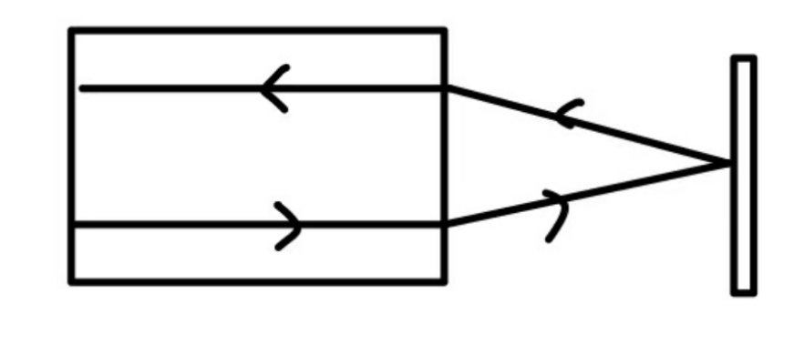

叉丝的下方交点对应于望远镜的中心，而叉丝的上方交点与望远镜下方的绿色光的十字丝具有关于中心对称的特性。因此，当望远镜的光轴与平面 镜法线平行时，入射光线是自下而上的。根据光的反射和对称原理，目镜内 应看到“十”形反射像与叉丝的上方交点相重合，形成一个精确的交叉点。这个现象确保了分光计的准确校准和测量。

# 原始数据记录

